Excelentísimo Señor Rector, autoridades, amigas y amigos….

Ya se imaginarán el honor que supone para mí que una Universidad como la que lleva el nombre del insigne Miguel Hernández haya tenido en consideración incluirme en el cuadro de sus Doctores y doctoras Honoris Causa a propuesta del Consejo del Departamento de ciencias Sociales y Humanas y con el madrinazgo de la profesora Doña Carmen López Rico.

A veces me sorprendo con la manera que tiene la vida de hilar las cosas. Yo empecé de becaria en los telediarios de TVE en el área de deportes porque me entusiasmaba el deporte y quería dedicarme, en unos años en los que el deporte, según decía la publicidad “era cosa de hombres”, a la especialidad deportiva porque era lo que sentía, lo que me llamaba. Para más inri, en esa época sólo había una televisión y era francamente difícil que mis intenciones se cumplieran.
Pero sí, se fueron cumpliendo.
Aprendí el deporte por dentro, sus reglas, su organización, su escalafón, cómo emanaban las reglas desde el COI hasta los clubes más modestos en las diferentes especialidades deportivas y muy pronto, a los dos años de llegar a TVE, empecé a darme cuenta por las retransmisiones deportivas, mejor dicho, por las no retransmisiones deportivas que no hacíamos de deporte femenino, de la tremenda desigualdad que había entre el tratamiento al deporte practicado por hombres y el casi invisible que se hacía para cuando eran ellas las que competían.

Y empecé a cuestionar, a estudiar, a hacerme preguntas. ¿Cuántas licencias femeninas hay? ¿Qué deporte es más practicado por mujeres y cuál el menos? ¿Cuántas mujeres hay en la jerarquía deportiva nacional e internacional? ¿Cuánto tiempo destinamos en TVE a emitir deporte femenino?
Y, al margen de mi trabajo diario y mis transmisiones deportivas, empecé a indagar y lo que encontré no me gustó mucho porque era desolador y, lo peor, a nadie le importaba mucho. Nos habíamos acomodado a esta situación y la sociedad y los medios de comunicación la dábamos por buena.
Pero no era buena, era profundamente discriminatoria.

Una de las primeras preguntas que me hice fue ¿cuándo empezaron las mujeres a hacer deporte? Sabía que había Juegos Olímpicos de la Antigüedad, que los primeros fueron en la Grecia Antigua, pero había vestigios de cerámica, murales, grabados en los que se apreciaban lo que podían ser competiciones de carreras, caza, lanzamientos, cuádrigas…algunas databan del año 777 AC. Todo hombres, ninguna figura femenina. | 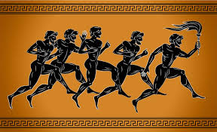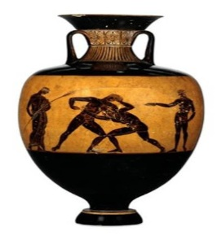
Insisto ¿cuándo empezaron ellas? Y tirando del hilo encontré los primeros indicios de actividad física femenina en la segunda mitad del siglo XIX, pero fue entrado ya el siglo XX cuando se dató el primer intento por parte de las mujeres de la época de reivindicar su posición en el deporte.  Acudían, sí, a los clubes deportivos, pero como acompañantes de sus maridos que, estos sí, competían en diferentes disciplinas, pero ellas hacían vida social, no deporte. | 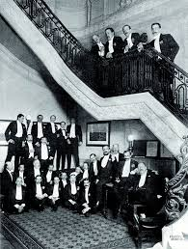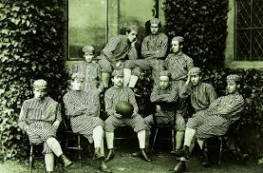
Lo más que llegaban a hacer eran caminatas o paseos a caballo. Decían que la figura femenina era sutil y delicada para los esfuerzos que requería el deporte.  La sociedad de la época no contó con la aparición de un objeto que revolucionó a la sociedad del momento y que, como dijo la activista Susan B. Anthony, sufragista y escritora estadounidense en una entrevista concedida a la periodista Nellie Bly en 1896 | 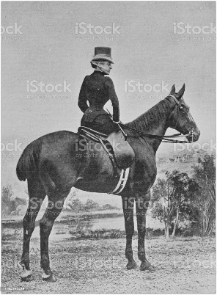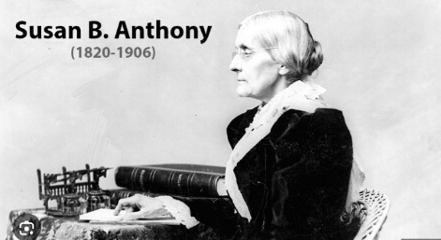
“Creo que la bicicleta ha contribuido más a la emancipación de las mujeres que cualquier otra cosa en el mundo . Me regocijo cada vez que veo a una mujer en bicicleta. Le da una sensación de autosuficiencia e independencia desde el momento en que se sienta y ahí va ella, la imagen de una feminidad sin límites” | 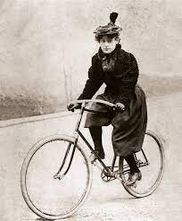
Y ¿cuál era el motivo? Algo tan simple como el cambio de vestuario que el uso de la bicicleta provocó en las mujeres: abandonaron los ropajes sedosos, con miriñaques, tules y gasas para poder montar y pedalear y comenzaron a aparecer otro tipo de vestimenta que hasta entonces no utilizaban. Y esto escandalizó a los más puritanos. | 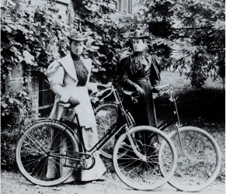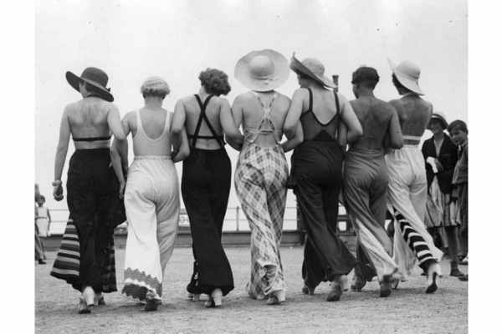
Las mujeres empezaron a cansarse de ser las comparsas de los maridos y de otras muchas cosas y también de no poder hacer deporte hasta que apareció la francesa Alice Milliat.  Alice fue una mujer de alta cuna, casada con un diplomático, con estudios e idiomas, a la que le gustaba el deporte y que no se resignó a no poder practicarlo. | 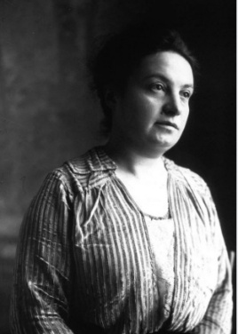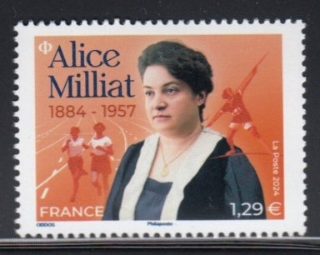
Su especialidad era el remo y se convirtió en juez de dicha especialidad y en torno a ella, empezó a crecer el asociacionismo deportivo porque reivindicaba ante las autoridades, primero francesas y luego internacionales, su derecho a practicar deporte, para ella y para el resto de las mujeres. | 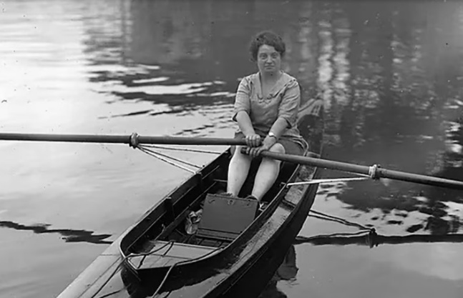
En 1915 creó la primera agrupación deportiva francesa: el Club Femenino de París que en dos años pasó a ser nacional y en 1921, internacional.  A las mujeres de entonces, y a las de ahora, les ofendían las palabras pronunciadas por el Barón Pierre de Coubertin, en ese momento presidente del Comité Olímpico Internacional al respecto del papel de las mujeres en el deporte:  “El papel que la mujer debería desarrollar en los Juegos es el mismo que habrían desarrollado en la Grecia Antigua: coronar a los vencedores”  “El deporte femenino no es práctico, ni interesante, ni estético, además de incorrecto.” | 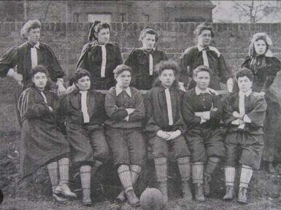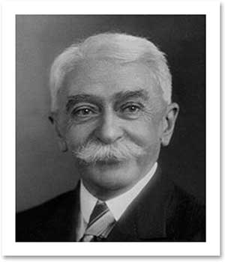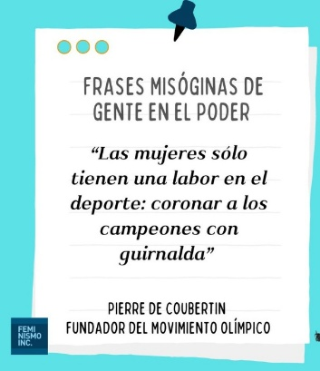
Y ante la negativa de incorporar a las mujeres en el programa de los Juegos Olímpicos, Alice Milliat no se arrugó y le plantó cara: organizó unos Juegos Olímpicos para mujeres en paralelo a los que organizaba el COI.  El escepticismo fue tremendo y la arrogancia de entonces les hizo pensar que aquella idea iba a ser un fracaso. Se equivocaron de pleno. Los primeros Juegos femeninos se disputaron en París, fueron de un solo día, participaron setenta y siete deportistas de cinco países y mayoritariamente la prensa del momento se vio sorprendida gratamente por ver las hazañas deportivas de las mujeres. | 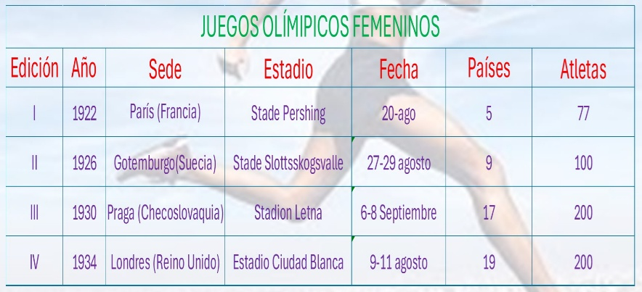
Con el mismo ciclo olímpico se disputaron cuatro años después, los segundos Juegos. La sede fue en Gotemburgo, duraron tres días y participaron cien atletas de nueve países. El éxito fue arrollador y cuatro años después, en 1930, se llegó a la tercera edición. En esa ocasión la ciudad fue Praga, las participantes doscientas y los países, diecisiete. Aquél órdago que lanzó Milliat al todopoderoso Comité Olímpico Internacional del momento, estaba desestabilizándoles tanto, que cuando disputaron los cuartos juegos, en 1934 en Londres con más de doscientas mujeres y viendo el éxito que estaban teniendo, el Comité Olímpico Internacional decidió emprender negociaciones con Milliat y con la Federación Internacional de atletismo para ir incorporando a las mujeres dentro del olimpismo porque se estaba empezando a forjar un cisma de resultado incierto.
A partir de ese momento las mujeres fueron participando en los Juegos Olímpicos en algunas especialidades del programa olímpico y con el paso de los años su presencia ha sido constante si bien el desequilibrio era evidente.

La presidencia de Juan Antonio Samaranch en el COI durante veintiún años cambió todo: Samaranch dejó en su legado, entre otras muchas cosas, que no se podía incluir en el programa de los Juegos Olímpicos ninguna especialidad deportiva que no pudiera ser disputada por hombres y mujeres, en Juegos de verano y de invierno. | 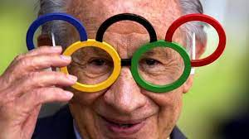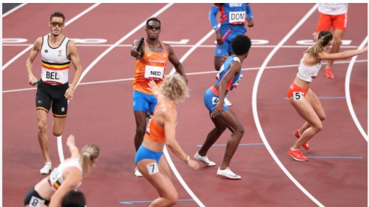
Casi un siglo después de que Alice Milliat comenzara su reivindicación para que las mujeres pudieran estar presentes en el panorama deportivo como deportistas, en los Juegos de París del pasado verano el número de hombres y mujeres dentro de las delegaciones que participaron se equilibró en un cincuenta por ciento. Es más, en la delegación española, las deportistas fueron más que los deportistas: 193 frente a 192. | 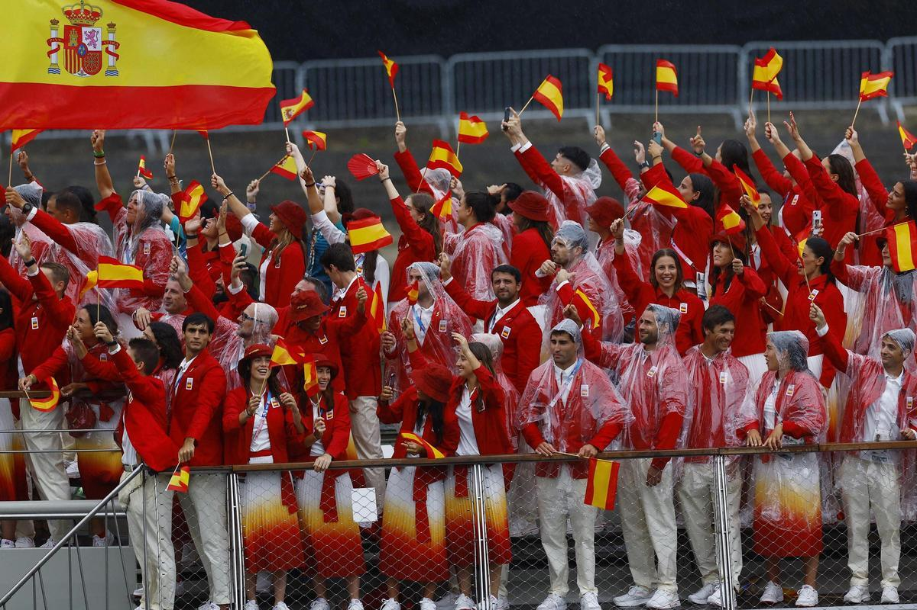
Levanté la cabeza de mi mundo, el del periodismo deportivo, y miré alrededor, al resto de la sociedad. El deporte me había abierto los ojos de la tremenda desigualdad que había en este terreno, pero ¿y en el resto de la sociedad?  Y volví a tirar del hilo. Todavía dentro del mundo del deporte me pregunté cuántas mujeres presidían una federación nacional o internacional, cuántas estaban en juntas directivas, cuántas formaban parte del Comité Olímpico Internacional, en los estamentos de jueces, árbitros, delegadas de campos, entrenadoras, fisioterapeutas, psicólogas….Incluso, cuántas mujeres aparecían en la prensa deportiva, en titulares, en fotos, en reseñas.. | 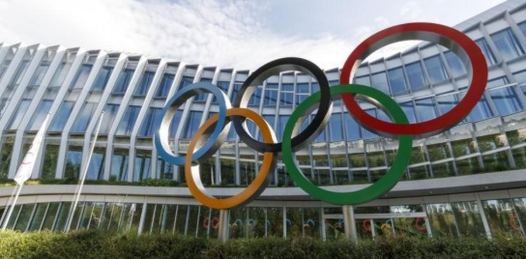  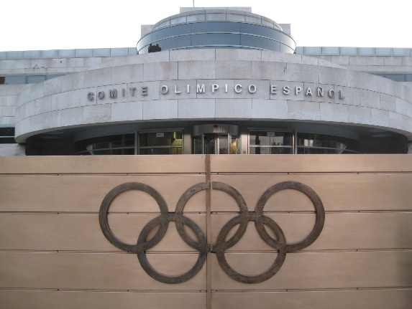
Me han dicho que tengo unos quince minutos pero podría estar aquí, dando datos mucho más tiempo. En el mundo del deporte ha habido avances aunque si se pusieran en serio a buscar la equidad, las diferencias hubieran sido mucho más evidentes; claro que hemos avanzado pero sigue siendo insuficiente.
Y seguí tirando del hilo… Sabía la falta de igualdad en el mundo del deporte pero ¿y en otros campos?

Miré hacia la política y encontré avances; en los últimos 40 años, en España hemos vivido 14 legislaturas, podemos observar como el número de diputadas y de senadoras, ha ido aumentando de forma progresiva.  En la II legislatura, en 1982 solo 17 mujeres fueron elegidas diputadas frente a 333 hombres, lo que representaba un porcentaje del 4,86%.  Afortunadamente ese porcentaje se ha incrementado desde entonces, llegando a su valor más alto en la XIII legislatura con un 47,43%.  En las últimas elecciones del 23 de julio de 2023, el reparto ha sido de 155 diputadas y 195 diputados, lo que sitúa el porcentaje de mujeres en el 44,29%. | 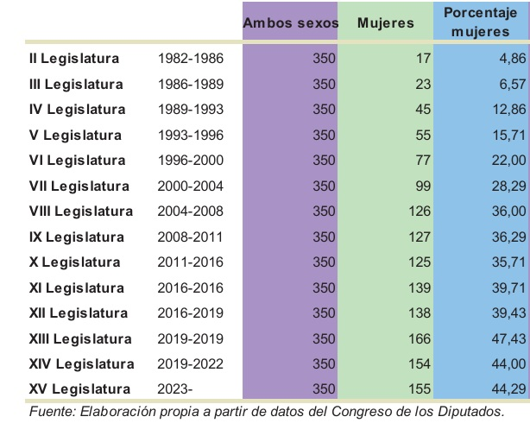  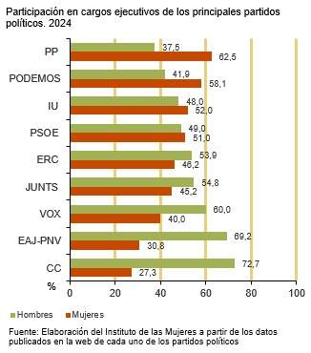
Si miramos al Senado, los porcentajes de mujeres han estado siempre ligeramente por debajo de los del Congreso.  Fue dramático 1982, cuando el número de senadoras era de 7, frente a 201 senadores, un porcentaje que se situaba en un 3,37%, prácticamente testimonial.  Actualmente, con un 43,27% de senadoras electas, 90 mujeres, se ha alcanzado el valor más alto de toda la serie histórica. | 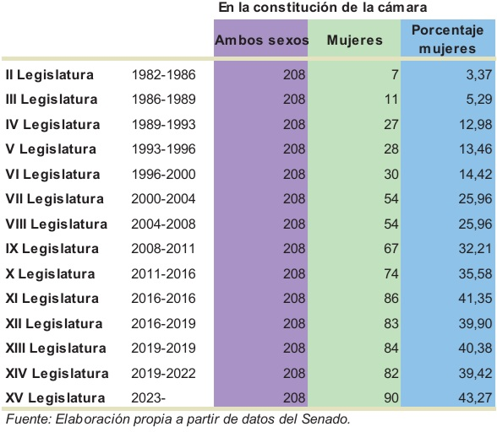
Eché un vistazo en el mundo de la judicatura porque todos los meses de septiembre, al inicio del curso judicial, me asombraba ver la foto completamente masculina cuando en el Poder Judicial, las mujeres representan, el 57,6% de los puestos.  Es decir, las mujeres están pero no se las ve pese al aumento de la presencia de mujeres en todos los puestos del Poder Judicial, incluso en la presidencia del Tribunal Supremo y del Consejo General del Poder Judicial:  En septiembre de 2024, cambió la foto y por primera vez en la historia, una mujer, Isabel Perelló, ocupa la presidencia de ese puesto. | 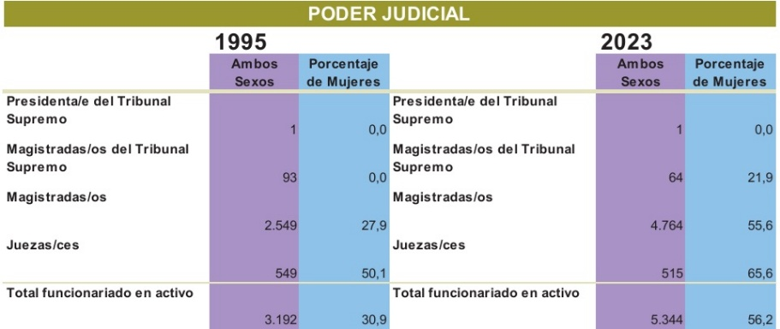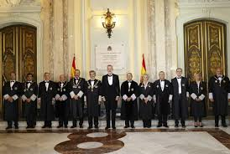  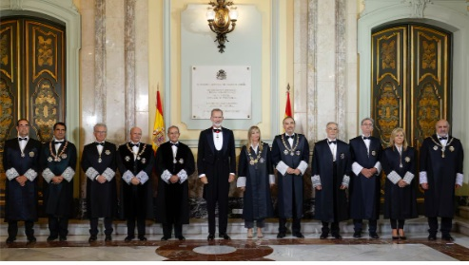
Acudí al mundo de las empresarias, un ámbito en el que hay ligera mejoría: en 2004 sólo había un 2,6% de mujeres que participaran en los consejos de administración de las empresas del IBEX-35.  No digamos ya que estuvieran en la Presidencia, un 5.4% o Vicepresidencia, un 2,6%  Sin embargo, en los últimos años, se ha producido un aumento de alrededor de 30 puntos porcentuales en la presencia femenina en los consejos de administración y las mujeres representaban un 33,7% de los puestos.  En lo que respecta a las presidencias, las mujeres representaban el 8,8% de los cargos, lo cual indica que en los puestos más altos sigue sin producirse un cambio significativo. | 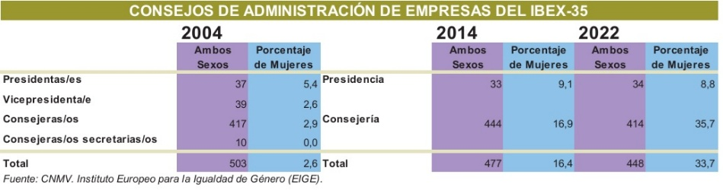
Miré cifras del mundo universitario;  Mi sensación fue un poco más gratificante al comprobar que el alumnado se ha multiplicado por dos en los últimos años, pasando de 692.152, en 1982, a 1.698.218, en 2021.  Es importante señalar que el porcentaje de mujeres se haya incrementado notablemente, pasando del 46,79%, en 1982, al 55,77%, en 2021, lo que demuestra que, en la actualidad, en la universidad española, el número de alumnas supera al de alumnos.  Y es una realidad que el número de mujeres que acaban los estudios universitarios es superior al de los hombres,  Así, mientras que en el año 1982 las mujeres que finalizaban estudios universitarios representaban el 53,7%, en 2021, suponen casi el 59%. | 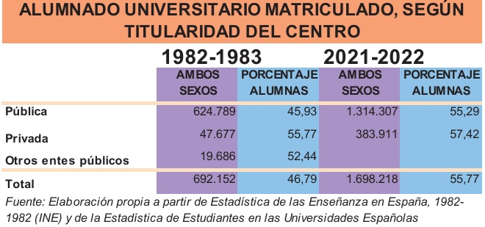
Y me aproximé al colectivo LGTBI para estudiar su evolución en la sociedad española y en el mundo del deporte;  Estamos en junio, mes en que tradicionalmente se celebra en todo el mundo el avance del mundo LGTBI desde que en 1969 la irrupción de la policía en un bar de Nueva York supuso una reacción de la sociedad contra lo que se consideró como un abuso y contra la criminalidad que sufrían los miembros del colectivo. En Estados Unidos, cualquier persona que tuviera relaciones consentidas, aunque fuese en la intimidad, con personas de su mismo sexo podía ser perseguida, juzgada y condenada.  España fue uno de los países más duros contra el colectivo LGTBI: desde 1954 se aplicaba la Ley de Vagos y Maleantes de la II República para perseguir y castigar las prácticas homosexuales. | 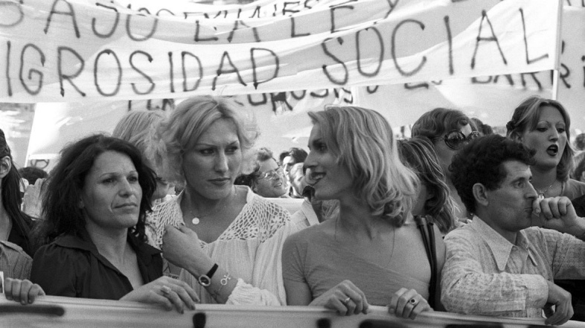
En 1970, se sustituye ese texto por la Ley sobre Peligrosidad y Rehabilitación Social, que incluía penas de hasta cinco años de prisión o internamiento psiquiátrico. No fue hasta el 26 de diciembre de 1978, cuando se eliminó la homosexualidad como delito.  Y de ser uno de los países más represores hemos pasado a ser uno de los pioneros ya que en 2005, España se convirtió en el tercer país del mundo en legalizar el matrimonio entre dos personas del mismo sexo por detrás de Países Bajos (2000) y Bélgica (2003). Ahora en Europa hay 17 países que ya lo han legalizado | 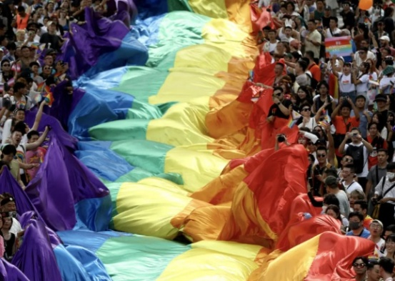  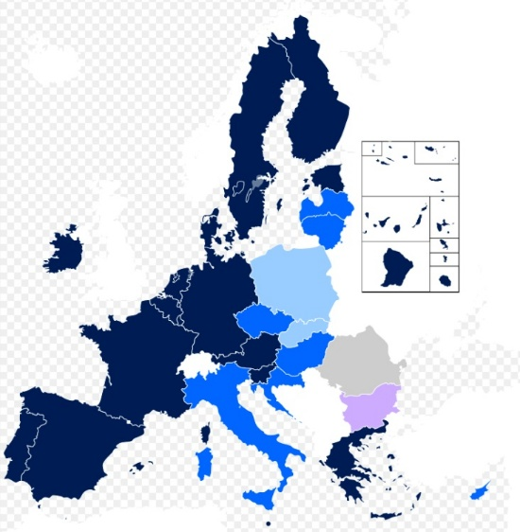
Y en el mundo del deporte, exceptuando el fútbol masculino, el colectivo LGTBI está presente en casi todas las disciplinas y desarrollan su trabajo con normalidad. El número de atletas abiertamente homosexuales aumenta en cada edición de los JJOO y la caída de los estereotipos y clichés permite la integración dentro de la sociedad como un colectivo más | 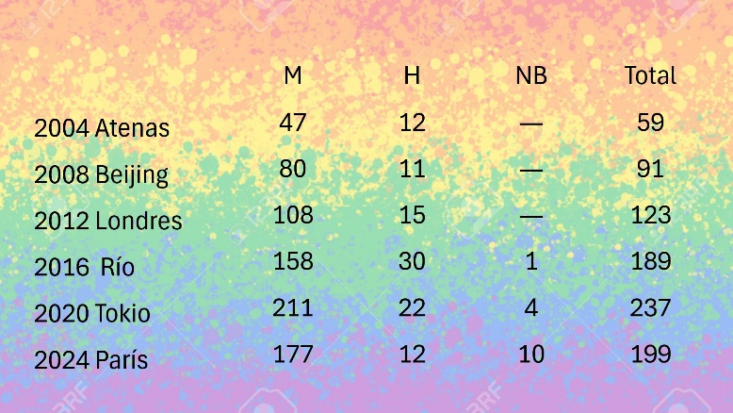
Estos han sido mis campos de investigación y de lucha, aquellos en los que he visto que podía participar y aportar desde mi posición como periodista deportiva sensibilizada con las injusticias y desigualdades y ante las que no podía quedarme inmóvil.
El mundo del deporte fue la primera puerta que abrí para descubrir la falta de oportunidades para con las mujeres pero detrás de esa puerta hay muchas otras y he tratado de aportar a la sociedad todo lo que estaba en mi mano para reducir en la medida de lo posible, tanto desequilibrio.
Paso el relevo de mi vida profesional a otras compañeras pero en cuestión de creencias y luchas que están a mi alcance, no paso el relevo, mi conciencia no me lo permite y seguiré hasta que se me acaben las ideas peleando por un mundo mejor y la igualdad de oportunidades para los colectivos que más lo necesiten, especialmente, las mujeres.
Muchas gracias.

.

